Projeto do M3D0NH0

Ferramenta de testes automáticas e manuais – Master Tester

Sumário

Introdução 2

Arquitetura 3

Requisitos Funcionais 3

Conclusão 4

Bibliografia 5

# Introdução

O projeto da ferramenta de testes automáticas e manuais, Master Tester, utiliza o método OpenUp (ECLIPSE, 2012), auxiliando uma equipe de desenvolvimento de software a melhorar a qualidade de ser produto. É um plug-in que será instalado na plataforma de desenvolvimento desejada pela equipe, mais precisamente o Eclipse.

# Arquitetura

### Requisitos Funcionais

Após entrevista com a equipe de desenvolvimento do M3D0NH0, na qual apresentava dificuldade em testar o código, foi desenvolvido um sistema simples de testes, onde são apresentados dois atores no diagrama (Figura 1), e suas respectivas atividades separadas em pacotes. O sistema visa diretamente na criação, implementação e realização de testes.

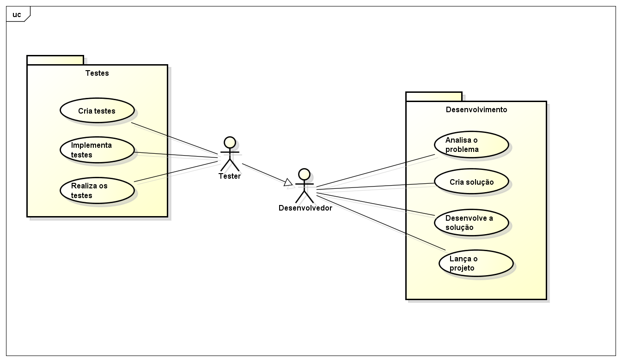

Figura 1- Desenvolvimento de projeto do M3D0NH0 (ECLIPSE, 2012)

# Conclusão

O plug-in não apresentou dificuldade na criação do diagrama (Figura 1), e necessita ser implementado.

# Bibliografia

ECLIPSE. (30 de Maio de 2012). *OpenUp*. Fonte: EPF: http://epf.eclipse.org/wikis/openup/